Частное учреждение образование

«Колледж бизнеса и права»

ЛАБОРАТОРНАЯ РАБОТА №8

по практике по учебной дисциплине КПиЯП

Т.091.019

Руководитель проекта (Е.Н. Коропа )

Учащийся (А.С. Самойлов )

2022

Задание 1

Класс “отрезок”. Реализовать ввод и вывод полей данных (координаты начала и координаты конца отрезка), вычисление дина, расстояний начала и конца отрезка от начала координат, а также вывод информации об объекте.

Код класса программы

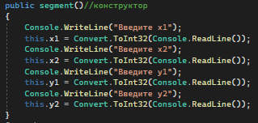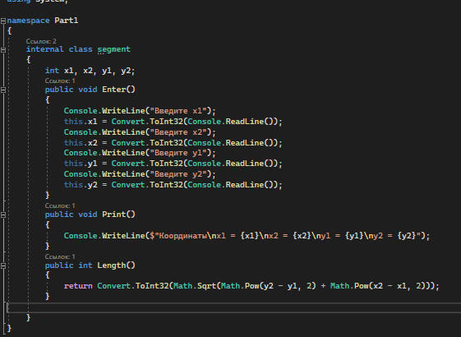

Код программы

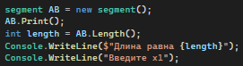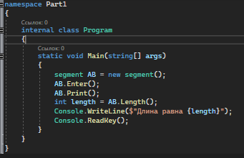

Результат программы

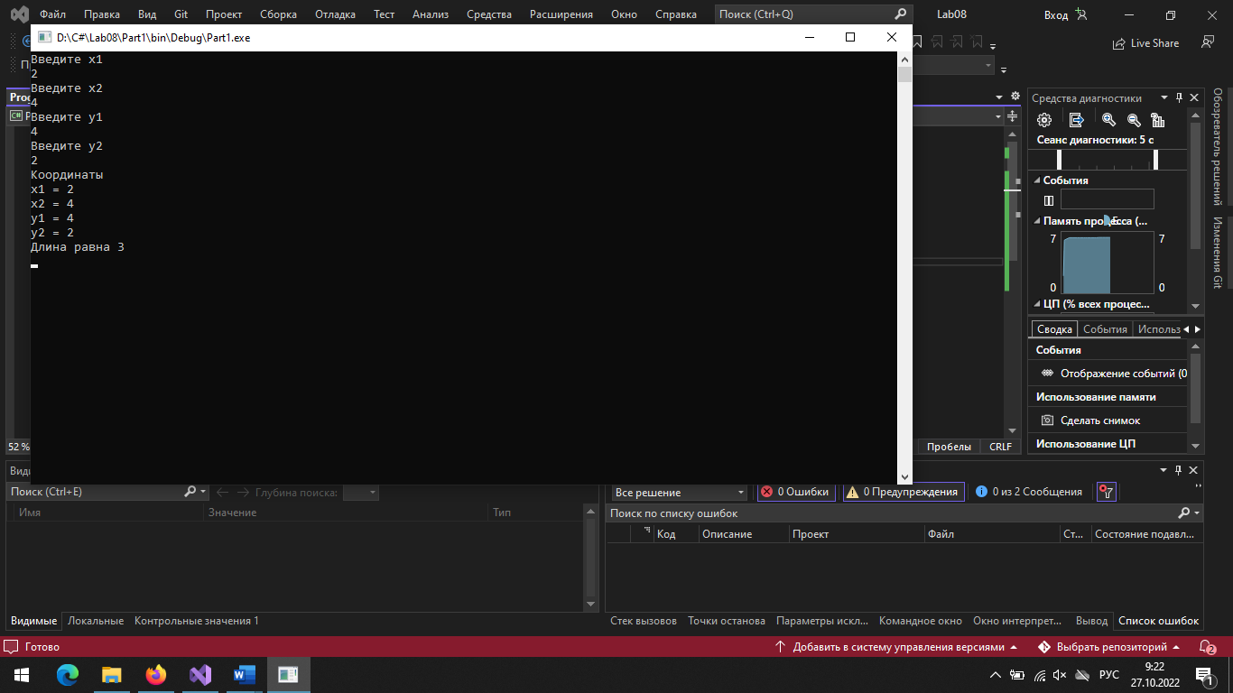

Задание 2

Код класса

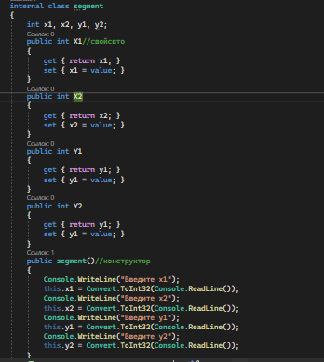

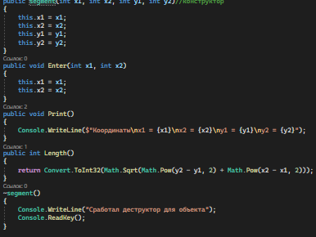

Код программы

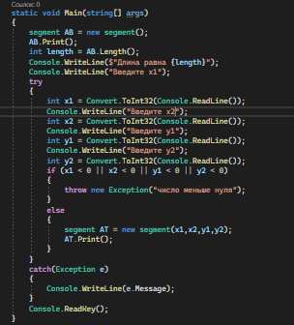

Результат программы

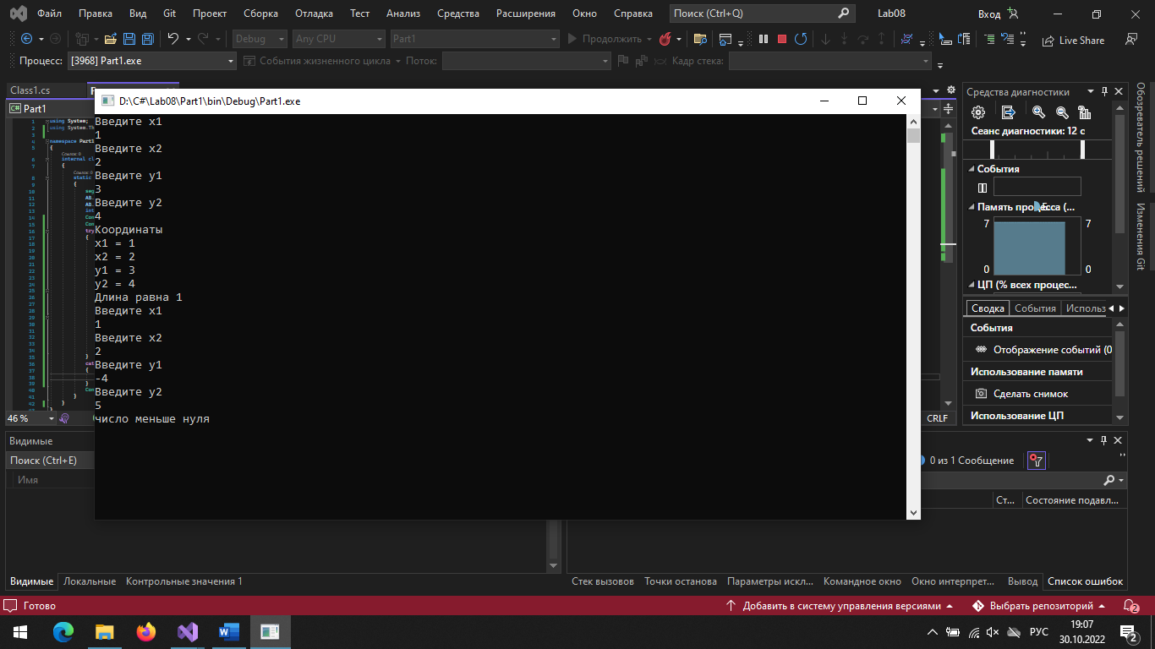

Код дескриптора

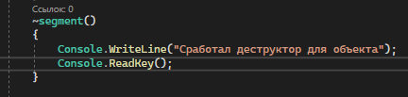

Результат деструктора

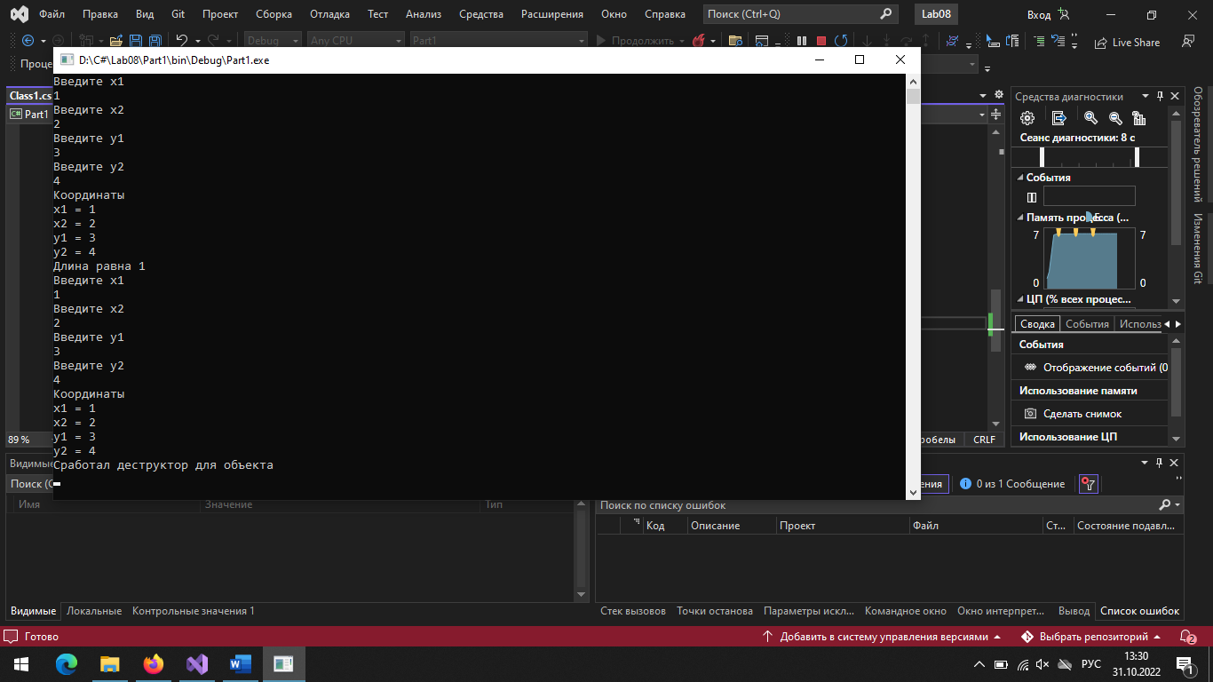

Задание 3

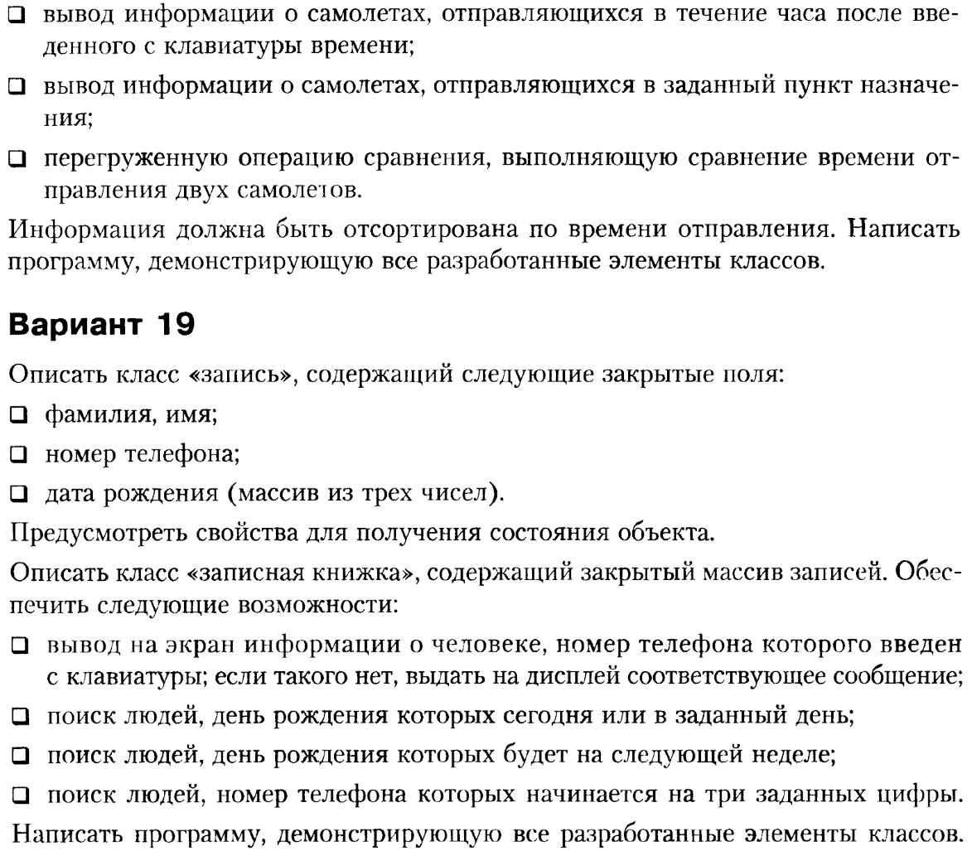

Код классов

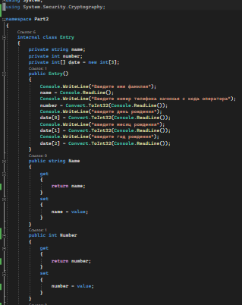

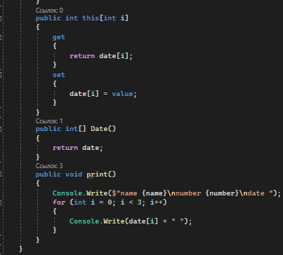

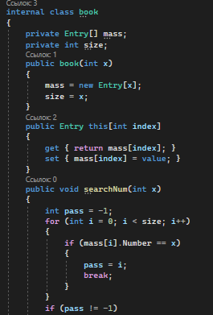

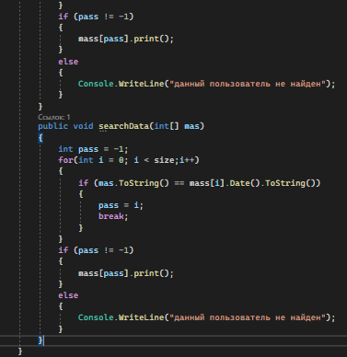

Код основной программы

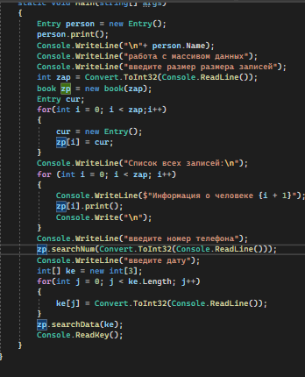

Результат программы

